***La musique au cinéma***

Séquence 2

Se connecter à la learning apps grâce au lien suivant (respecter majuscules et

minuscules) : <https://lc.cx/gAnY>

puis compléter le texte à l’aide du vocabulaire suivant :

|  |
| --- |
| *[hors champ ; champ ; voix off ; in ou diégétique ; out ou extra-diégétique]*  Au cinéma, lorsqu'un son n'est pas entendu par les personnages du film on parle de son ***extra-diégétique*** lorsque c'est une voix on parle également de ***voix off***.  A l'inverse, un son ou une musique qui fait partie de l'action du film est appelé son ***diégétique***. Si la source du son est visible on parle de son ***champ***, si l'on ne voit pas la source du son on dit qu'il est ***hors-champ***. |

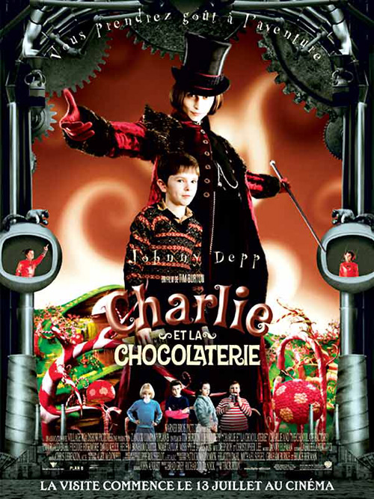

- 1er extrait

- Film : *Charlie et la chocolaterie* (Tim Burton)

- Scène : Prince Pondycherry

|  |  |  |  |
| --- | --- | --- | --- |
| **Images**  (description de l'action) | **Cocher les éléments de la bande son présents**  et  **préciser la relation avec l'image**  (in/out, voix off...) | | |
| Le grand père commence à raconter une histoire à Charlie | □ Voix : ***IN***  □ Bruitages | □ Musique : ***Aucune*** | Plus-value de la musique / effet sur le spectateur :  ***Musique orientale, replace dans le lieu de l’action et aide à s’immerger dans l’histoire.*** |
| Le palais se construit | □ Voix : ***IN et OFF***  □ Bruitages : ***Oui*** | □ Musique :  ***Extra-diégétique*** |
| Le palais fond | □ Voix : ***non (sauf cri d’exclamation)***  □ Bruitages : ***Oui*** | □ Musique :  ***Extra-diégétique*** | ***Musique dramatique, donne le ton de la scène et renforce la sensation de catastrophe.*** |

***La musique au cinéma***

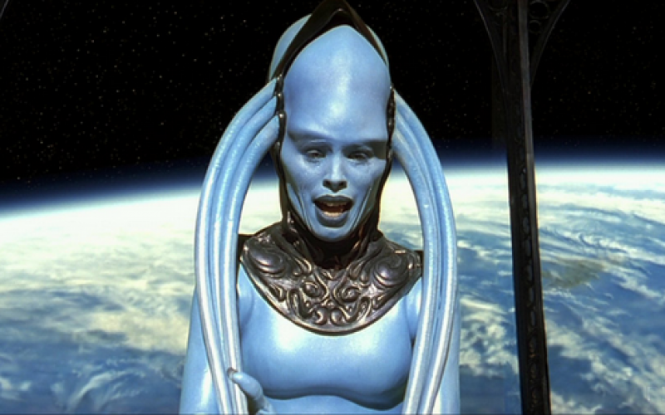Séquence 2

2e extrait :

- Film : *le 5ème élément* - Luc Besson

- Scène : l’opéra

|  |  |
| --- | --- |
| Ce que je vois | Ce que j’entends |
| ***- Des coups donnés***  ***- Un grand écart***  ***- Mouvement du corps de Lilou/ Mouvement du corps de la chanteuse***  ***- Mouvement de l’extra-terrestre qui court vers Lilou***  ***- La diva et Lilou font les mêmes gestes à la fin (conclusion)*** | ***-Des rythmes percussifs***  ***-une note très aigue***  ***-une mélodie spécifique***  ***-la chanteuse fait un glissando du grave vers l’aigu***  ***-la musique est synchronisé avec les gestes (conclusion)*** |

Conclusion :

[ *mouvements ; rythme ; Mickey-mousing ; synchronisé* ]

Dans la 2e partie de l’extrait, le **rythme** de la musique est **synchronisé** avec les frappes du combat. Les **mouvements** effectués par l’héroïne Lilou et les extra-terrestres sont **transposés musicalement**. Par ailleurs les mouvements de danses effectuées par la diva sont en lien avec ceux faits par Lilou.

Cette technique s’appelle le **mickey-mousing**.

- 3e extrait : Star wars

Tu vas entendre plusieurs extraits. Associe chaque extrait à un personnage et son descriptif

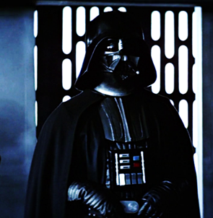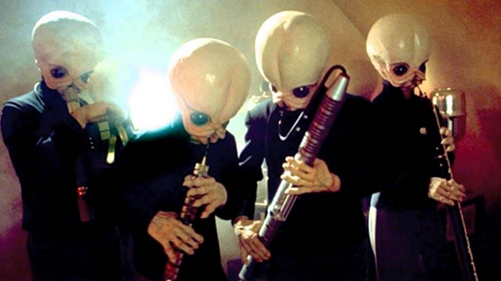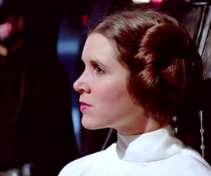

Extrait 1

Extrait 2

Extrait 3

Extrait 4

|  |  |  |  |
| --- | --- | --- | --- |
| **Le thème de la princesse**  Caractère : Doux, calme  Instruments : Hautbois, cuivres, cordes, harpes, basson et flûte  **Lien avec le personnage : donne un aspect frêle au personnage de la princesse** | **La marche impériale :**  Caractère **:** militaire, strict  Instrument : Orchestre symphonique(les cuivres sont très présents)  **Lien avec le personnage : Le thème de Dark Vador. La musique est imposante avec l’utilisation des cuivres.** | **Le thème principal**  Caractère : militaire, solennel, majestueux  Instruments : Orchestre symphonique (trompettes, timbales, cordes, cuivres)  **Lien avec le film : C’est le thème du générique. Dès les premières mesures on identifie le thème** | **La cantina**  Caractère : festif  Instruments : Trompette, saxo, clarinette, piano électrique, synthétiseur, steel drum  **Genre : jazz des années 30** |

**Le son au cinéma – Carte mentale**

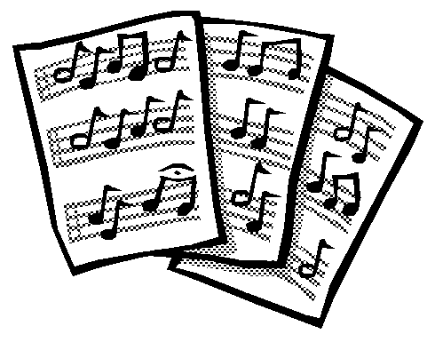

Vidéo : construire une carte mentale

Bla bla, bla

Bla bla

Musique

Bruitages

**Narrative** : donne le ton de la scène

**Mickey-mousing**

**Leitmotiv**: thème qui caractérise un personnage

Out/off

In (dans l’action)

Champ

Hors-champ

Rôle